Woher kommt die Energie?
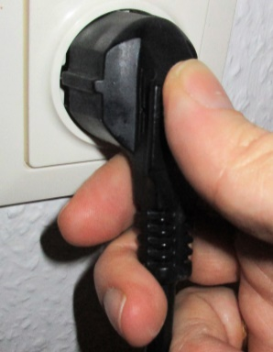
Wenn du bei einem Wasserkocher den Stecker in die Steckdose steckst und den An-Schalter drückst, wird der Wasserkocher sofort mit Energie versorgt. Aber woher kommt die Energie dafür eigentlich her? Du hast bestimmt von mehren Möglichkeiten für die Versorgung mit Energie gehört, zum Beispiel:
C.-J. Pardall

- Windenergieanlage
- Kohlekraftwerk
- Wasserkraftwerk
- Solarzellen
- Atom- oder Kernkraftwerk

- Schneide die Karten auf der nächsten Seite aus und lege für mindestens vier dieser Möglichkeiten ein Energieflussdiagramm bis zum Wasserkocher.

Erneuerbar oder nicht?
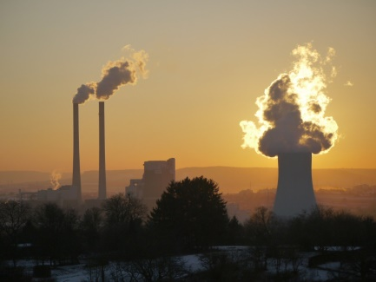
Bei der Versorgung mit Energie unterscheidet man zwischen erneuerbaren und nicht erneuerbaren Energieträgern: Erneuerbar oder „regenerativ“ nennt man Energieträger, die ständig „nachgeliefert“ werden, ohne dass wir Menschen etwas dafür tun müssen. Nicht erneuerbar oder „fossil“ nennt man Energieträger, die sich nicht oder nur sehr langsam nachbilden.
(CC0) MonikaP https://pixabay.com/de/kraftwerk-flammen-gegenlicht-2012377/ (20.02.17)
Den Unterschied zwischen erneuerbar und nicht erneuerbar kann man am entsprechenden Energieflussdiagramm erkennen.

- Gib für jedes deiner Energieflussdiagramme an, ob der Energieträger erneuerbar ist oder nicht.
- Beschreibe, woran man den Unterschied zwischen erneuerbar und die nicht erneuerbar in einem Energieflussdiagramm erkennt.
- Du hast schon selbst mit Energieübertragungsketten experimentiert. Zwei davon setzen auch erneuerbare Energieträger ein. Gib an, um welche es sich handelt. Vergleiche die Energieflussdiagramme aus deinen Versuchen mit den passenden Diagrammen, die du zur Versorgung mit Energie erstellt hast. Erstelle dafür jeweils eine Tabelle.

 |  | 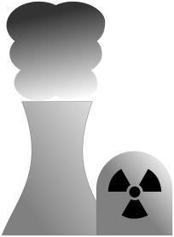 | 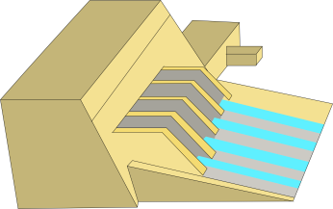
Wasserkocher | Solarzelle | Kernkraftwerk | Wasserkraftwerk
 |  | 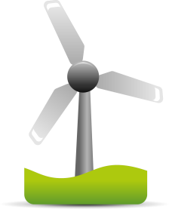
Sonne | Wasserkocher | Windenergieanlage | Wasserkocher
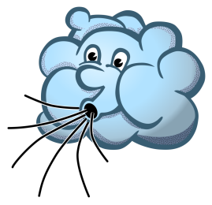 | 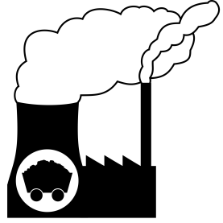
bewegte Luft | Kohlekraftwerk | bewegtes Wasser | Wasserkocher
 | 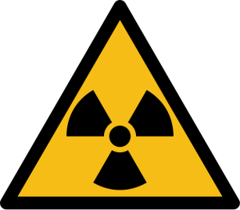 |  | 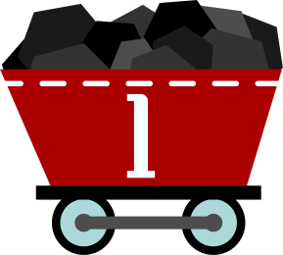
Wasserkocher | radioaktive Stoffe | Sonne | Kohle
Wasserkocher, Sonne, bewegtes Wasser: C.-J. Pardall; Solarzelle: A. Mink;
Kernkraftwerk: https://openclipart.org/detail/130465/nuclear-power-plant-kernkraftwerk (22.02.17); Wasserkraftwerk: https://
openclipart.org/detail/224027/hydroelectric-dam-colored (22.02.17); Windenergieanlage: https://openclipart.org/detail/165446/palo-eolico (22.02.17) bewegte Luft: https://openclipart.org/detail/214444/wind-coloured (08.02.17); Kohlekraftwerk: https://openclipart.org/
detail/169425/mutable-powerplant (22.02.17); Kohle: https://openclipart.org/detail/184808/vaga%C2%B3n-de-carbon-coal-wagon (22.02.17)
